МИНИСТЕРСТВО ЗДРАВООХРАНЕНИЯ РОССИЙСКОЙ ФЕДЕРАЦИИ

ИНСТРУКЦИЯ
ПО МЕДИЦИНСКОМУ ПРИМЕНЕНИЮ ЛЕКАРСТВЕННОГО ПРЕПАРАТА
Строколин® Тонзи

Регистрационный номер: ЛП-007643
Торговое наименование: Строколин® Тонзи
Международное непатентованное или группировочное наименование: бензидамин
Лекарственная форма: спрей для местного применения дозированный
Состав
100 мл раствора содержат:
Действующее вещество: бензидамина гидрохлорид – 0,15 г. Вспомогательные вещества: этанол (спирт этиловый) 95 % – 10,0 мл, глицерол – 5,0 г, метилпарагидроксибензоат – 0,10 г, ароматизатор ментоловый – 0,25 г, натрия сахарината дигидрат – 0,029 г, натрия гидрокарбонат – 0,0035 г, полисорбат 20 – 0,25 г, вода очищенная – до 100 мл.
1 доза препарата содержит:
Действующее вещество: бензидамина гидрохлорид – 0,255 мг. Вспомогательные вещества: этанол (спирт этиловый) 95 % – 0,017 мл, глицерол – 8,52 мг, метилпарагидроксибензоат – 0,17 мг, ароматизатор ментоловый – 0,43 мг, натрия сахарината дигидрат – 0,049 мг, натрия гидрокарбонат – 0,0060 мг, полисорбат 20 – 0,43 мг, вода очищенная – до 0,17 мл.
Описание
Бесцветный прозрачный раствор с характерным запахом мяты.
Фармакотерапевтическая группа
Нестероидный противовоспалительный препарат.
Код АТХ: A01AD02
Фармакологические свойства
Фармакодинамика
Бензидамин является нестероидным противовоспалительным препаратом, принадлежит к группе индазолов. Оказывает противовоспалительное и местное обезболивающее действие, обладает антисептическим действием против широкого спектра микроорганизмов. Механизм действия препарата связан со стабилизацией клеточных мембран и ингибированием синтеза простагландинов.
Бензидамин оказывает антибактериальное и специфическое антимикробное действие за счет быстрого проникновения через мембраны микроорганизмов с последующим повреждением клеточных структур, нарушением метаболических процессов и лизосом клетки.
Обладает противогрибковым действием в отношении Candida albicans. Вызывает структурные модификации клеточной стенки грибов и их метаболических цепей, таким образом, препятствует их репродукции, что явилось основанием для применения бензидамина при воспалительных процессах в ротовой полости, включая инфекционную этиологию.
Фармакокинетика
При местном применении препарат хорошо абсорбируется через слизистые оболочки и проникает в воспаленные ткани, обнаруживается в плазме крови в количестве, недостаточном для получения системных эффектов.
Экскреция бензидамина происходит в основном почками, в виде неактивных метаболитов или продуктов конъюгации.
Показания к применению
Симптоматическая терапия болевого синдрома воспалительных заболеваний полости рта и ЛОР-органов (различной этиологии):
- гингивит, глоссит, стоматит (в т.ч. после лучевой и химиотерапии);
- фарингит, ларингит, тонзиллит;
- кандидоз слизистой оболочки полости рта (в составе комбинированной терапии);
- калькулезное воспаление слюнных желез;
- после оперативных вмешательств и травм (тонзиллэктомия, переломы челюсти);
- после лечения или удаления зубов;
- пародонтоз;
При инфекционных и воспалительных заболеваниях, требующих системного лечения, необходимо применение препарата в составе комбинированной терапии.
Противопоказания
Повышенная чувствительность к бензидамину или другим компонентам препарата, детский возраст до 3 лет.
С осторожностью
Повышенная чувствительность к ацетилсалициловой кислоте или другим нестероидным противовоспалительным препаратам, бронхиальная астма (в т.ч. в анамнезе).

Применение при беременности и в период грудного вскармливания
Не рекомендуется применение препарата во время беременности и в период грудного вскармливания.
Способ применения и дозы
Местно, после еды. Одна доза (одно впрыскивание) соответствует 0,255 мг бензидамина.
Взрослым (в т.ч. больным пожилого возраста) и детям старше 12 лет – по 4-8 впрыскиваний 2-6 раз в сутки.
Детям от 6 до 12 лет – по 4 впрыскивания 2-6 раз в день.
Детям от 3 до 6 лет – по 1 впрыскиванию на каждые 4 кг массы тела, но не более 4 впрыскиваний (максимальная разовая доза) 2-6 раз в день. Не превышать рекомендованную дозу.
Указания по применению:
- Поверните насадку колпачка в положение «вертикально к флакону» (рис.1).
- Введите насадку в полость рта и направьте на воспаленные места. Нажмите на колпачок несколько раз, согласно рекомендуемой дозе (рис.2).
- Верните насадку в первоначальное положение (рис.3).

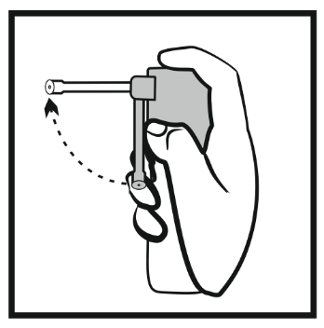 | 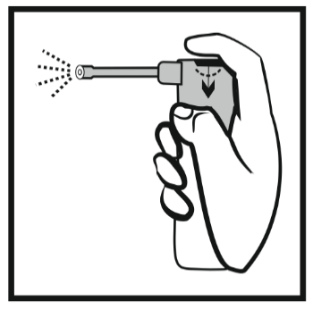 | 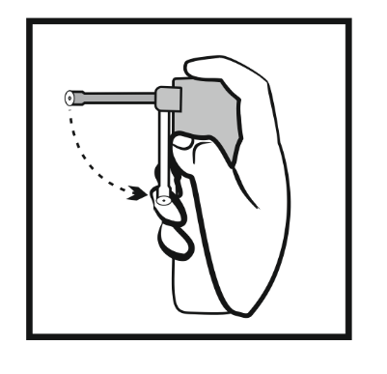
Рис. 1 | Рис. 2 | Рис. 3
Одно нажатие соответствует одной дозе. Задержите дыхание во время впрыскивания.
Продолжительность лечения не должна превышать 7 дней. Если после лечения в течение 7 дней улучшения не наступает или симптомы усугубляются, или появляются новые симптомы, необходимо проконсультироваться с врачом. Применяйте препарат только согласно тем показаниям, тому способу применения и в тех дозах, которые указаны в инструкции по применению.
Побочное действие
Классификация частоты развития побочных эффектов Всемирной организации здравоохранения (ВОЗ):
очень часто – ≥ 1/10;
часто – от ≥ 1/100 до < 1/10;
нечасто – от ≥ 1/1 000 до < 1/100;
редко – от ≥ 1/10 000 до < 1/1 000;
очень редко – <1/10 000, включая отдельные сообщения;
частота неизвестна – не может быть оценена на основе имеющихся данных.
В каждой группе нежелательные эффекты представлены в порядке уменьшения их серьезности.
Местные реакции: редко - сухость во рту, жжение в ротовой полости; частота неизвестна – чувство онемения в ротовой полости.
Аллергические реакции: нечасто – фотосенсибилизация; редко – реакции гиперчувствительности, кожная сыпь, кожный зуд; очень редко – ангионевротический отек, ларингоспазм; частота неизвестна – анафилактические реакции.
Если любые из указанных в инструкции побочных эффектов усугубляются, или отмечаются любые другие побочные эффекты, не указанные в инструкции, следует немедленно сообщить об этом врачу.
Передозировка
В настоящее время о случаях передозировки препарата не сообщалось.
Симптомы: при применении препарата в соответствии с инструкцией по применению передозировка маловероятна. При случайном проглатывании препарата возможны следующие симптомы: рвота, спазмы в животе, беспокойство, страх, галлюцинации, судороги, атаксия, лихорадка, тахикардия, угнетение дыхания.
Лечение: симптоматическое; очистить желудок, вызвав рвоту или промыть желудок, используя желудочный зонд (под наблюдением врача); обеспечить медицинское наблюдение, поддерживающую терапию и необходимую гидратацию. Антидот не известен.
Взаимодействие с другими лекарственными средствами
Исследований взаимодействия с другими лекарственными препаратами не проводилось.
Особые указания
При применении препарата возможно развитие реакций гиперчувствительности. В этом случае рекомендуется прекратить лечение и проконсультироваться с врачом для назначения соответствующей терапии.
У ограниченного числа пациентов присутствие язв в горле и полости рта может указывать на наличие более серьезной патологии. Если симптомы не проходят в течение 3 дней, необходимо проконсультироваться с врачом.
Применение препарата не рекомендуется у пациентов с повышенной чувствительностью к ацетилсалициловой кислоте или другим нестероидным противовоспалительным препаратам.
Препарат должен с осторожностью применяться у пациентов с бронхиальной астмой в анамнезе по причине возможности развития у них бронхоспазма на фоне приема препарата.
Препарат содержит метилпарагидроксибензоат, который может вызывать аллергические реакции.
Разовая доза для взрослых и детей старше 12 лет содержит от 64 мкл до 128 мкл этанола (4-8 впрыскиваний), для детей от 6 до 12 лет – 64 мкл этанола (4 впрыскивания), для детей от 3 до 6 лет – от 48 мкл до 64 мкл этанола (3-4 впрыскивания).
Влияние на способность управлять транспортными средствами, механизмами
Препарат не оказывает влияния на способность управлять автотранспортом, выполнение потенциально опасных видов деятельности, требующих повышенной концентрации внимания и быстроты психомоторных реакций или на иной вид деятельности, требующий повышенного внимания.
Форма выпуска
Спрей для местного применения дозированный 0,255 мг/доза.
По 30 мл (176 доз) во флакон из полиэтилена высокой плотности с дозатором и складывающимся наконечником.
На флаконы наклеивают этикетки из бумаги самоклеящейся.
Флаконы вместе с инструкцией по медицинскому применению помещают в пачку картонную.
Условия хранения
В защищенном от света месте при температуре не выше 25 °С.
Хранить в недоступном для детей месте.
Срок годности
4 года. После вскрытия – 1 месяц.
Не применять по истечении срока годности.
Условия отпуска
Отпускают без рецепта.
Производитель
ООО «ЮжФарм», Россия, Краснодарский край, Крымский муниципальный район, с.п. Троицкое, ст-ца Троицкая, тер. Нефтепромплощадка.
Владелец регистрационного удостоверения / Организация, принимающая претензии от потребителей
Общество с ограниченной ответственностью «ПРОФИТ-ФАРМ», Россия.
121069, г. Москва, ул. Поварская, д. 31/29, этаж П, пом. VI, комната 14, офис 20.
Тел.: +7 (495) 363-69-38.

